17.03.2021 г. школьный пищеблок посетила представитель родительской общественности с целью контроля за качеством питания учащихся ФМОУ СОШ №1 г.Белинского Пензенской области им. В.Г.Белинского в с. Камынино
Цель контроля: - организация бесплатного горячего питания для учащихся 1-4 классов;
- качество готовых блюд;
- соблюдение санитарных норм.
На день проверки обед для учащихся 1-4 классов состоял из следующих блюд:
1 | Салат «Витаминный»  из свеклы | 100
2 | Суп с рыбными консервами | 250
3 | Макароны с тефтелями | 200/80
4 | Компот из с/ф | 200
5 | Фрукт | 1 шт.

Власова Е.С. оценила степень проварки, цвет блюд, вес порций, наличие суточных проб. Также соблюдение санитарных требований работниками пищеблока. Также была проверена посуда на наличие сколов и трещин. Замечаний нет. О результатах общественного контроля за организацией горячего питания учащихся был составлен и подписан акт.

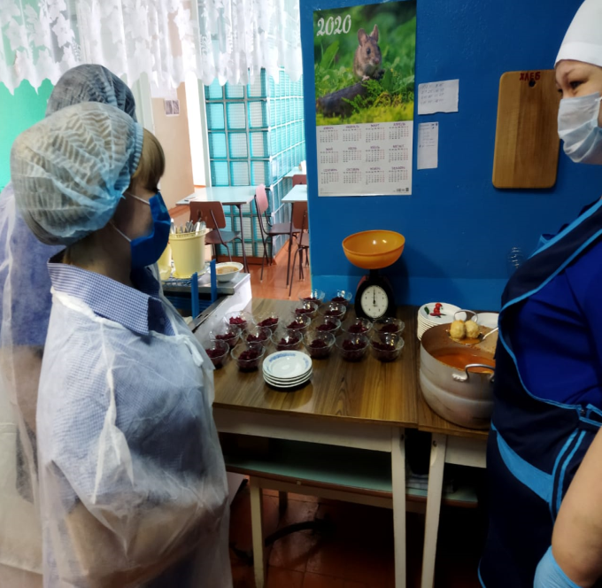 | 